习题一

姓名： 陈琦 学号 2027407077

1. 什么是操作系统中的双模态？引入双模态有什么好处？

双模态允许操作系统保护自身和其他的系统部件，包含两种单独运行模式：用户模式和内核模式，在用户模式中，所有的用户应用程序只能在用户模式下运行；在内核模式中，只能运行操作系统的程序。

双模态可以允许操作系统保护自身和其他的系统不见不受故障的影响，以便防止操作系统和用户程序受到错误用户程序的影响。这种防护实现为：将可能引起损害的指令作为特权指令，并且硬件只有在内核模式下才允许执行特权指令。如果在用户模式下试图执行特权指令，那么硬件并不执行该指令，而是认为该指令非法，并将其以陷阱形式通知操作系统。

1. 请比较多道程序设计和分时系统的异同。

多道程序设计是在计算机内存中同时存放几道相互独立的程序，使它们在管理程序控制之下，相互穿插地运行，两个或两个以上程序在计算机系统中处于开始和结束之间的状态。

分时系统是使一台计算机采用时间片轮转的方式同时为多个用户服务，将操作系统处理机时间与内存空间按照一定的时间间隔，轮流地切换给各终端用户的程序使用。

多道程序设计和分时系统都能够提高操作系统的运行效率，使CPU通过切换作业来执行多个作业。但是多道程序是不同程序间的穿插运行，主要是针对于多程序来说的，从宏观上看是并行的，多道程序都处于运行中，并且都没有运行结束；从微观上看是串行的，各道程序轮流使用CPU，交替执行；分时系统是给不同用户提供程序的使用，主要是针对于多用户来说的，采用时间片轮转的方式使一台计算机为多个终端服务。对每个用户能保证足够快的响应时间，并提供交互会话的能力。

1. 为什么说有时使得操作系统更方便的同时会降低它的效率？

有时对于同一个操作，如果要使操作系统更方便，需要增加一些任务进程，任务量增加了，那么对于同一操作需要执行的任务量必然会增加，那么其效率一定程度上也会被降低。

例如计算器的输入操作，在没有操作系统时，输入1，那么就会直接得到1，但是在操作系统中，输入1，它会先转换成二进制然后送给系统，系统在编译后送给内存，内存编译后送给CPU，这一系列的转换确实会方便后续的运算，但是其效率显然是降低了。

1. 举例说明同步I/O和异步I/O有什么不同？

同步I/O：用户进程发出IO调用，去获取IO设备数据，双方的数据要经过内核缓冲区同步，完全准备好后，再复制返回到用户进程。而复制返回到用户进程会导致请求进程阻塞，知道I/O操作完成。同步I/O好比打电话，通信双方不能中断，双方（即用户进程和IO设备）都可以实时收到对方想表达的信息，但是在打电话时无法做别的事情。

异步I/O：用户进程发出IO调用，去获取IO设备数据，并不需要同步，内核直接复制到进程，整个过程不导致请求进程阻塞。异步I/O就好比短信交流，一方在收到消息后并不一定会立即处理，而是等到比较空闲的时候再加以处理，即服务器接收到客户端请求后并不是立即处理，而是等待服务器比较空闲的时候加以处理，可以避免涌塞。

1. 有两个进程P1和P2，它们执行的过程如下(假设CPU和I/O执行采用同步模式)：

P1: 10秒CPU操作、20秒I/O操作（设备1）、5秒CPU操作、10秒I/O操作（设备2）、5秒CPU操作、结束

P2: 20秒I/O操作（设备1） 、10秒CPU操作、15秒I/O操作（设备2）、10秒CPU操作、结束

1. 如果进程P1和P2顺序执行，请画出进程P1和P2执行情况图；
2. 如果进程P1和P2并发执行，请画出进程P1和P2执行情况图；
3. 分别计算在（1）和（2）情况下，CPU的利用率、设备1和设备2的利用率。

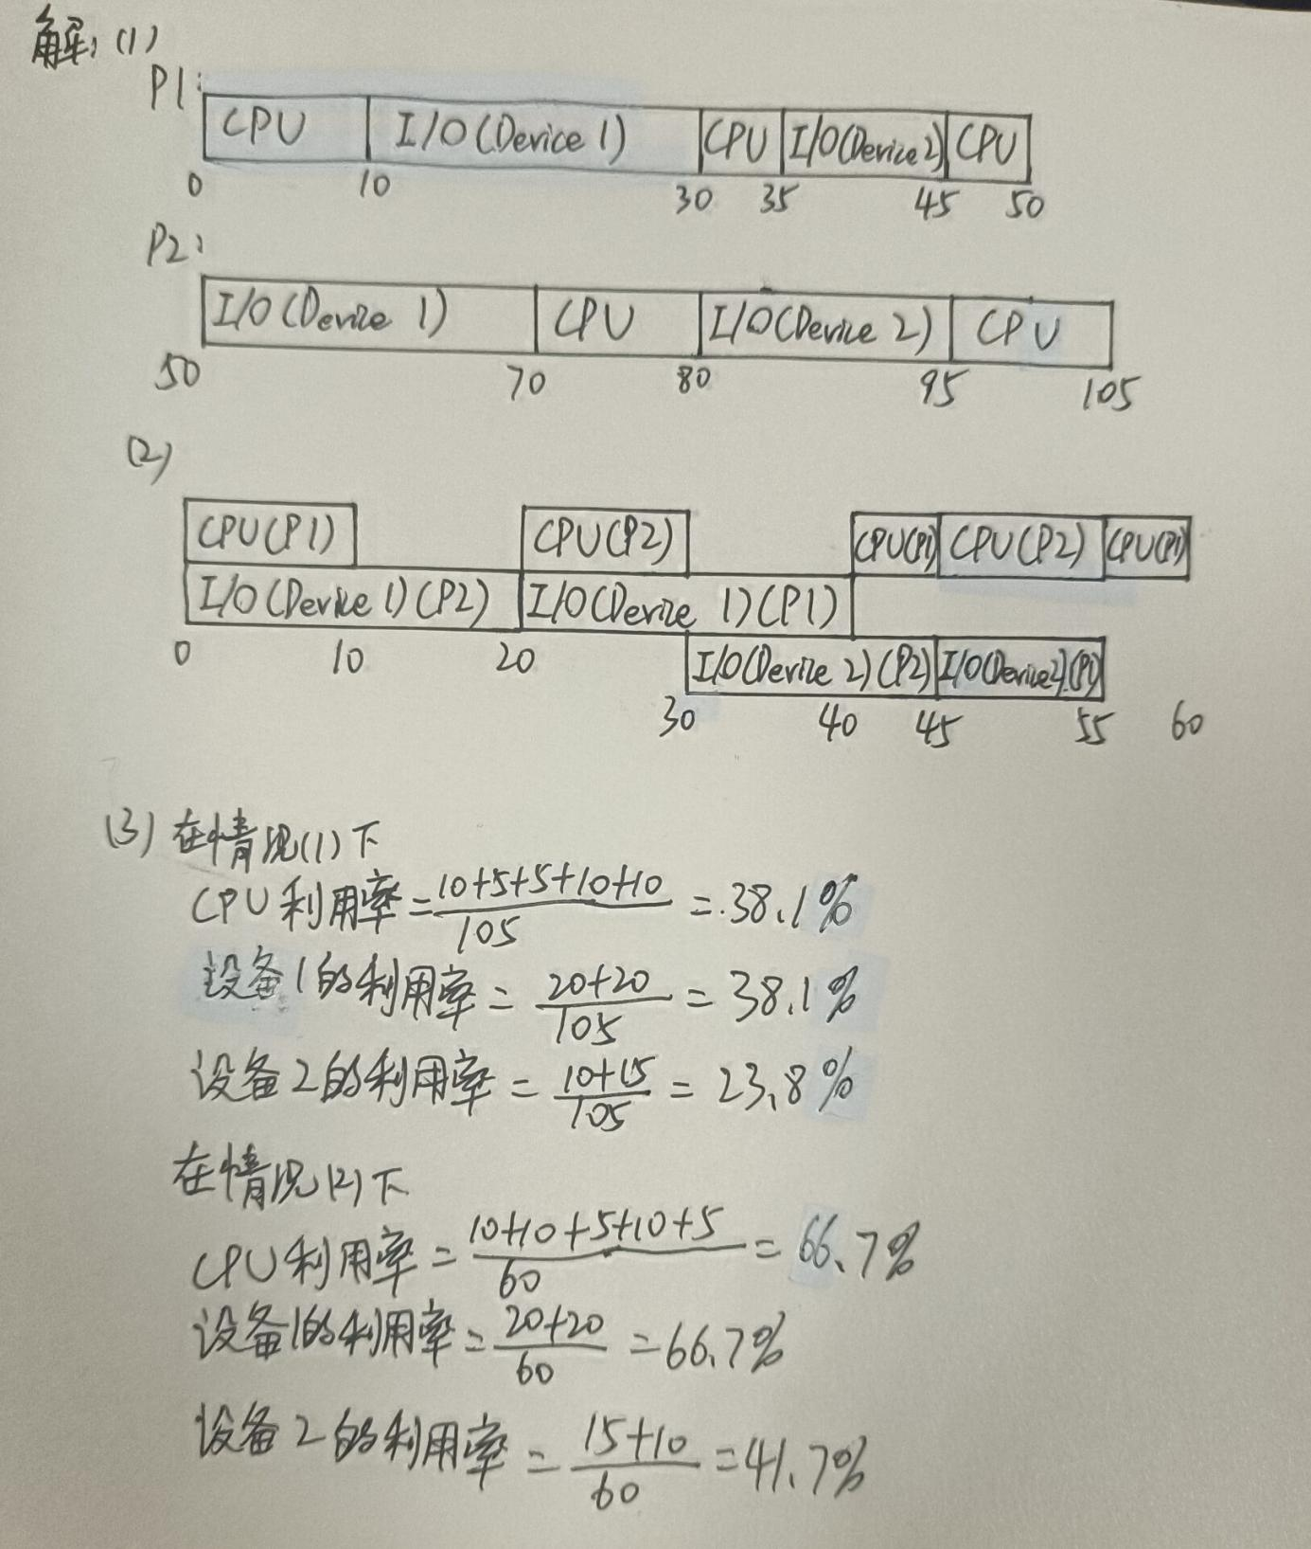

6、介绍一种非主流的操作系统，包括：概述、用途、特点、界面等。

概述：ReactOS是一款基于Windows NT架构的开源操作系统，旨在实现和NT与Windows操作系统二进制下的完全应用程序和驱动设备的兼容性，通过使用类似构架和提供完全公共接口。

用途：通过ReactOS可以学习编码和Windows的内核编程，可以在ReactOS中将书本的理论加以实践。

特点：ReactOS可以运行Windows软件、Windows驱动程序，ReactOS看起来像Windows，但是是免费和开源的。旨在实现和NT与Windows操作系统二进制下的完全应用程序和驱动设备的兼容性，通过使用类似构架和提供完全公共接口。

目前ReactOS组件也越来越多，兼容性也越来越好，但是不会有任何的束缚，在持续吸收最新版本的Windows API。

界面：

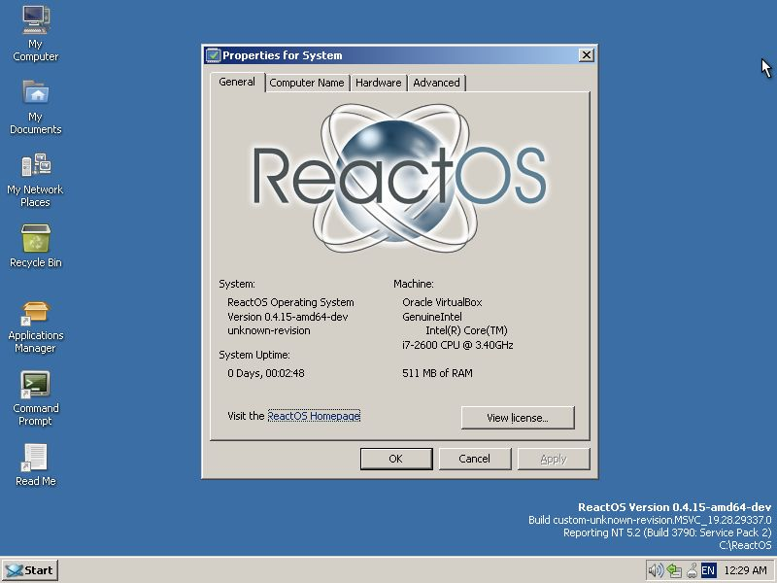

ISA即插即用

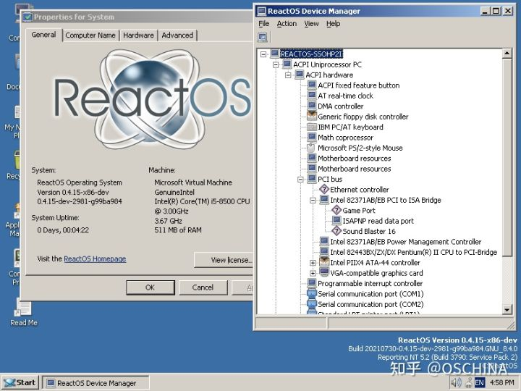

多显示器支持

